BÀI 1: SỬ DỤNG GIT VÀ GITHUB VỚI ASP.NET MVC

1. Tạo Repository trên GitHub
Đầu tiên, em truy cập vào trang GitHub và tiến hành tạo một repository mới.
- Nhập tên repository: Lab6_Bai1_New
- Chọn chế độ Public
- Tick chọn Add README
Sau đó nhấn Create repository để hoàn tất.
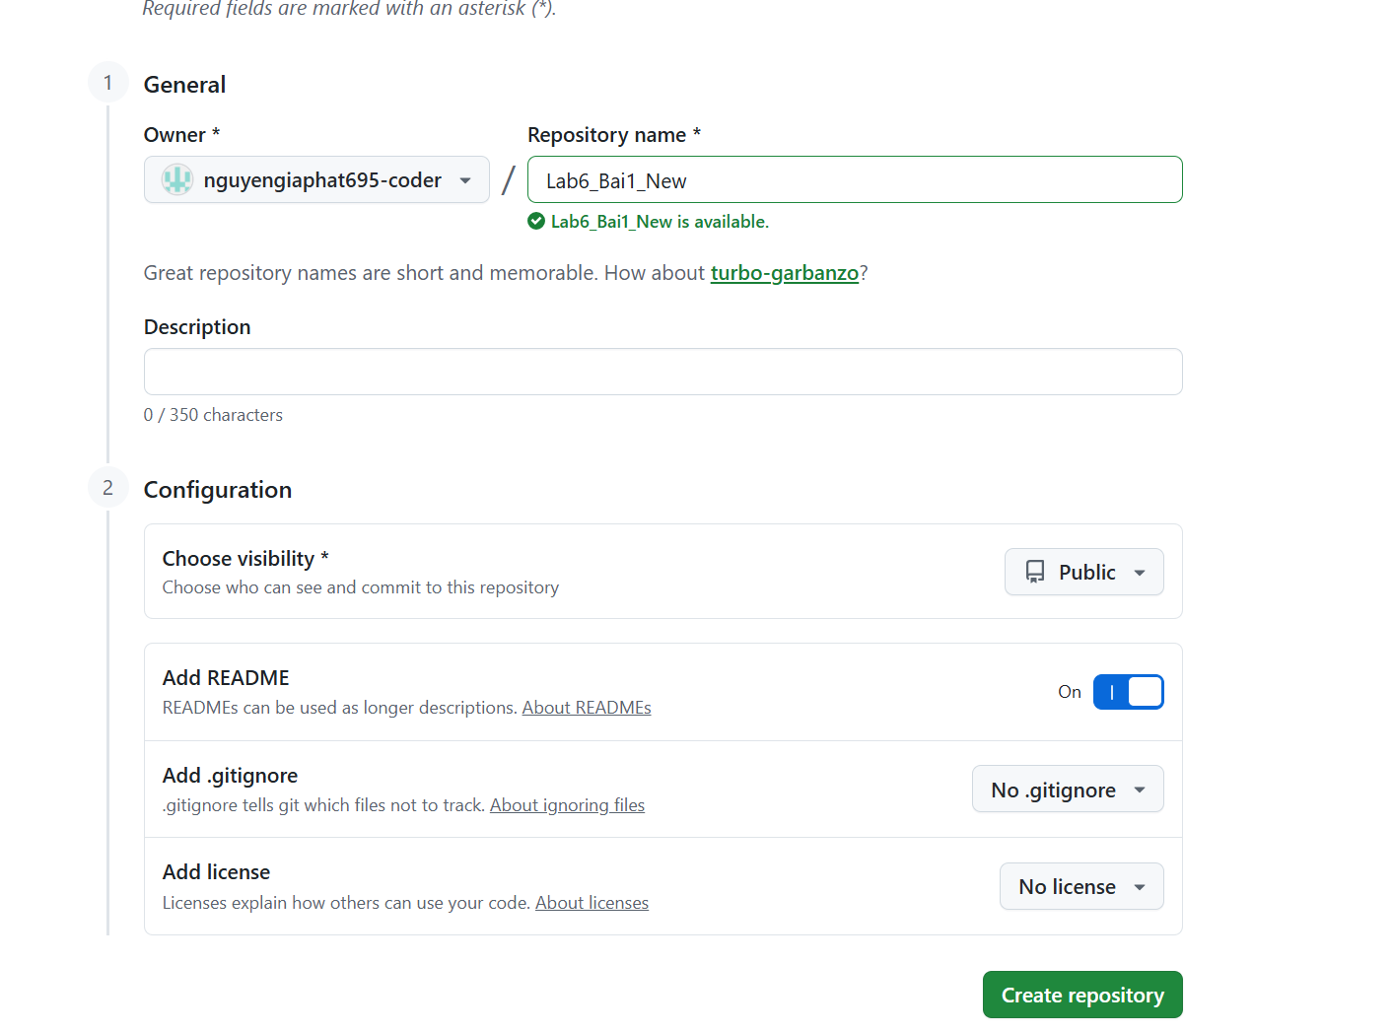
2. Clone Repository về máy
Tiếp theo, em sử dụng Visual Studio để clone repository về máy.
Các bước thực hiện:
- Mở Visual Studio
- Chọn Clone a repository
- Dán link GitHub của repository
- Chọn thư mục lưu trên máy
Sau đó nhấn Clone.
3. Tạo Project ASP.NET MVC
Sau khi clone thành công, em tiến hành tạo project ASP.NET MVC trong thư mục repository.
Các bước:
- Chọn Create a new project
- Chọn loại: ASP.NET Web Application (.NET Framework)
- Đặt tên project: Lab6MVC
- Quan trọng: chọn đúng Location là folder đã clone
Tiếp theo:
- Chọn template MVC
- Nhấn Create
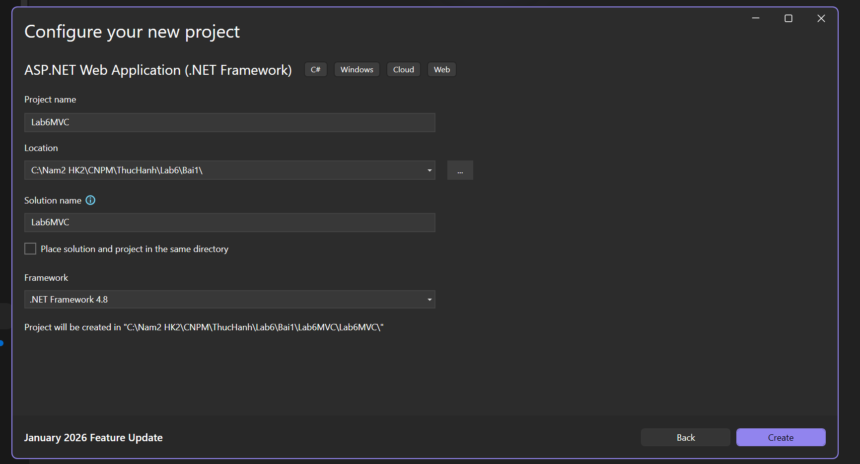
4. Tạo file .gitignore
Để tránh lỗi khi commit các file hệ thống, em tạo file .gitignore.
- Tạo file tên: .gitignore
- Nội dung:
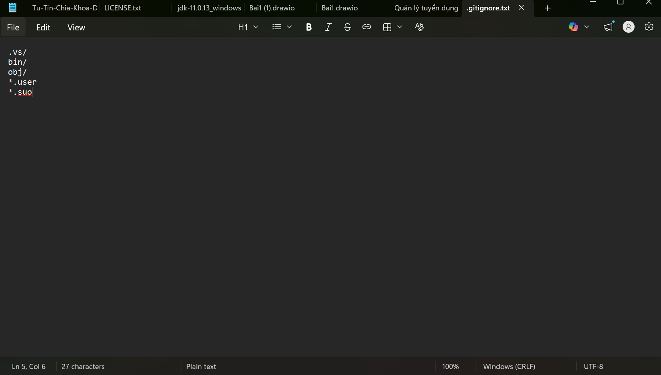File này giúp loại bỏ các file không cần thiết khi đưa lên GitHub.
5. Thực hiện Commit
Sau khi hoàn thành project, em tiến hành commit mã nguồn bằng Git.
Lệnh git add dùng để thêm tất cả file vào vùng staging, 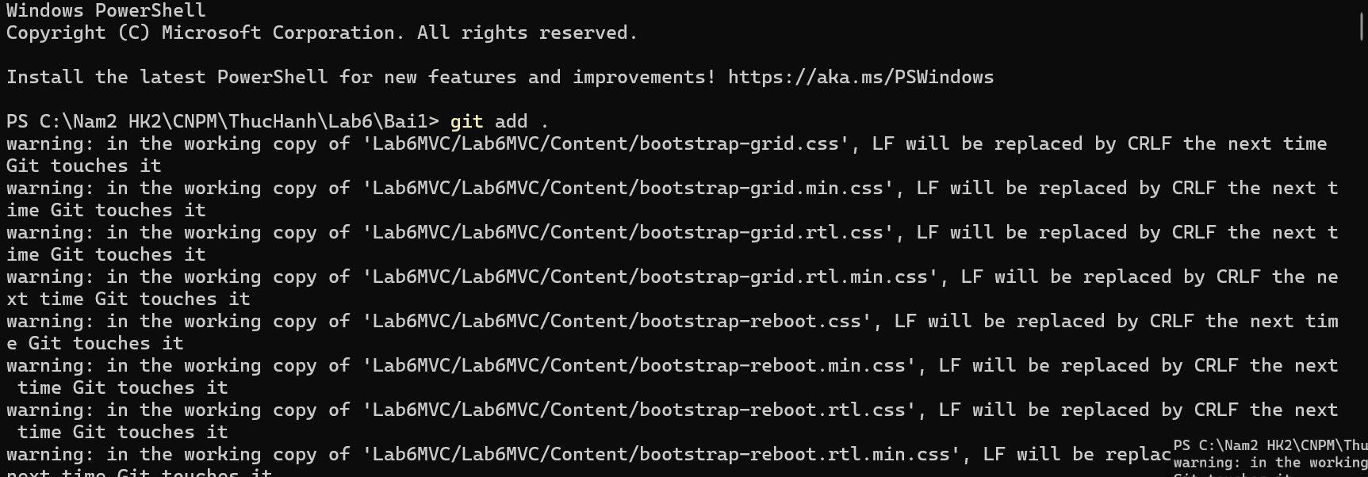
lệnh git commit dùng để lưu lại trạng thái hiện tại của project.
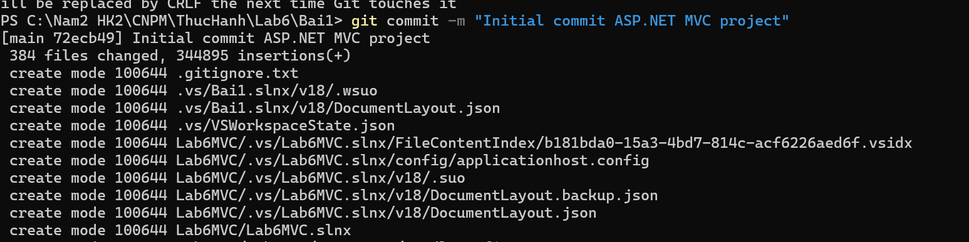
6. Đẩy code lên GitHub (Push)
Sau khi commit, em tiến hành push code lên GitHub bằng lệnh:

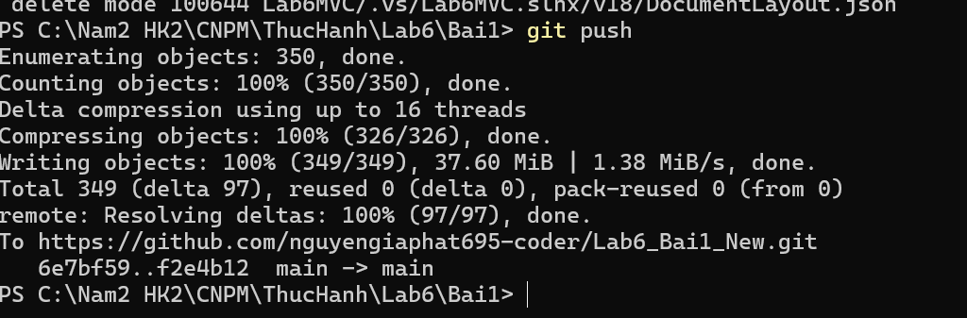
7. Kiểm tra trên GitHub
Cuối cùng, em truy cập lại repository trên GitHub để kiểm tra.
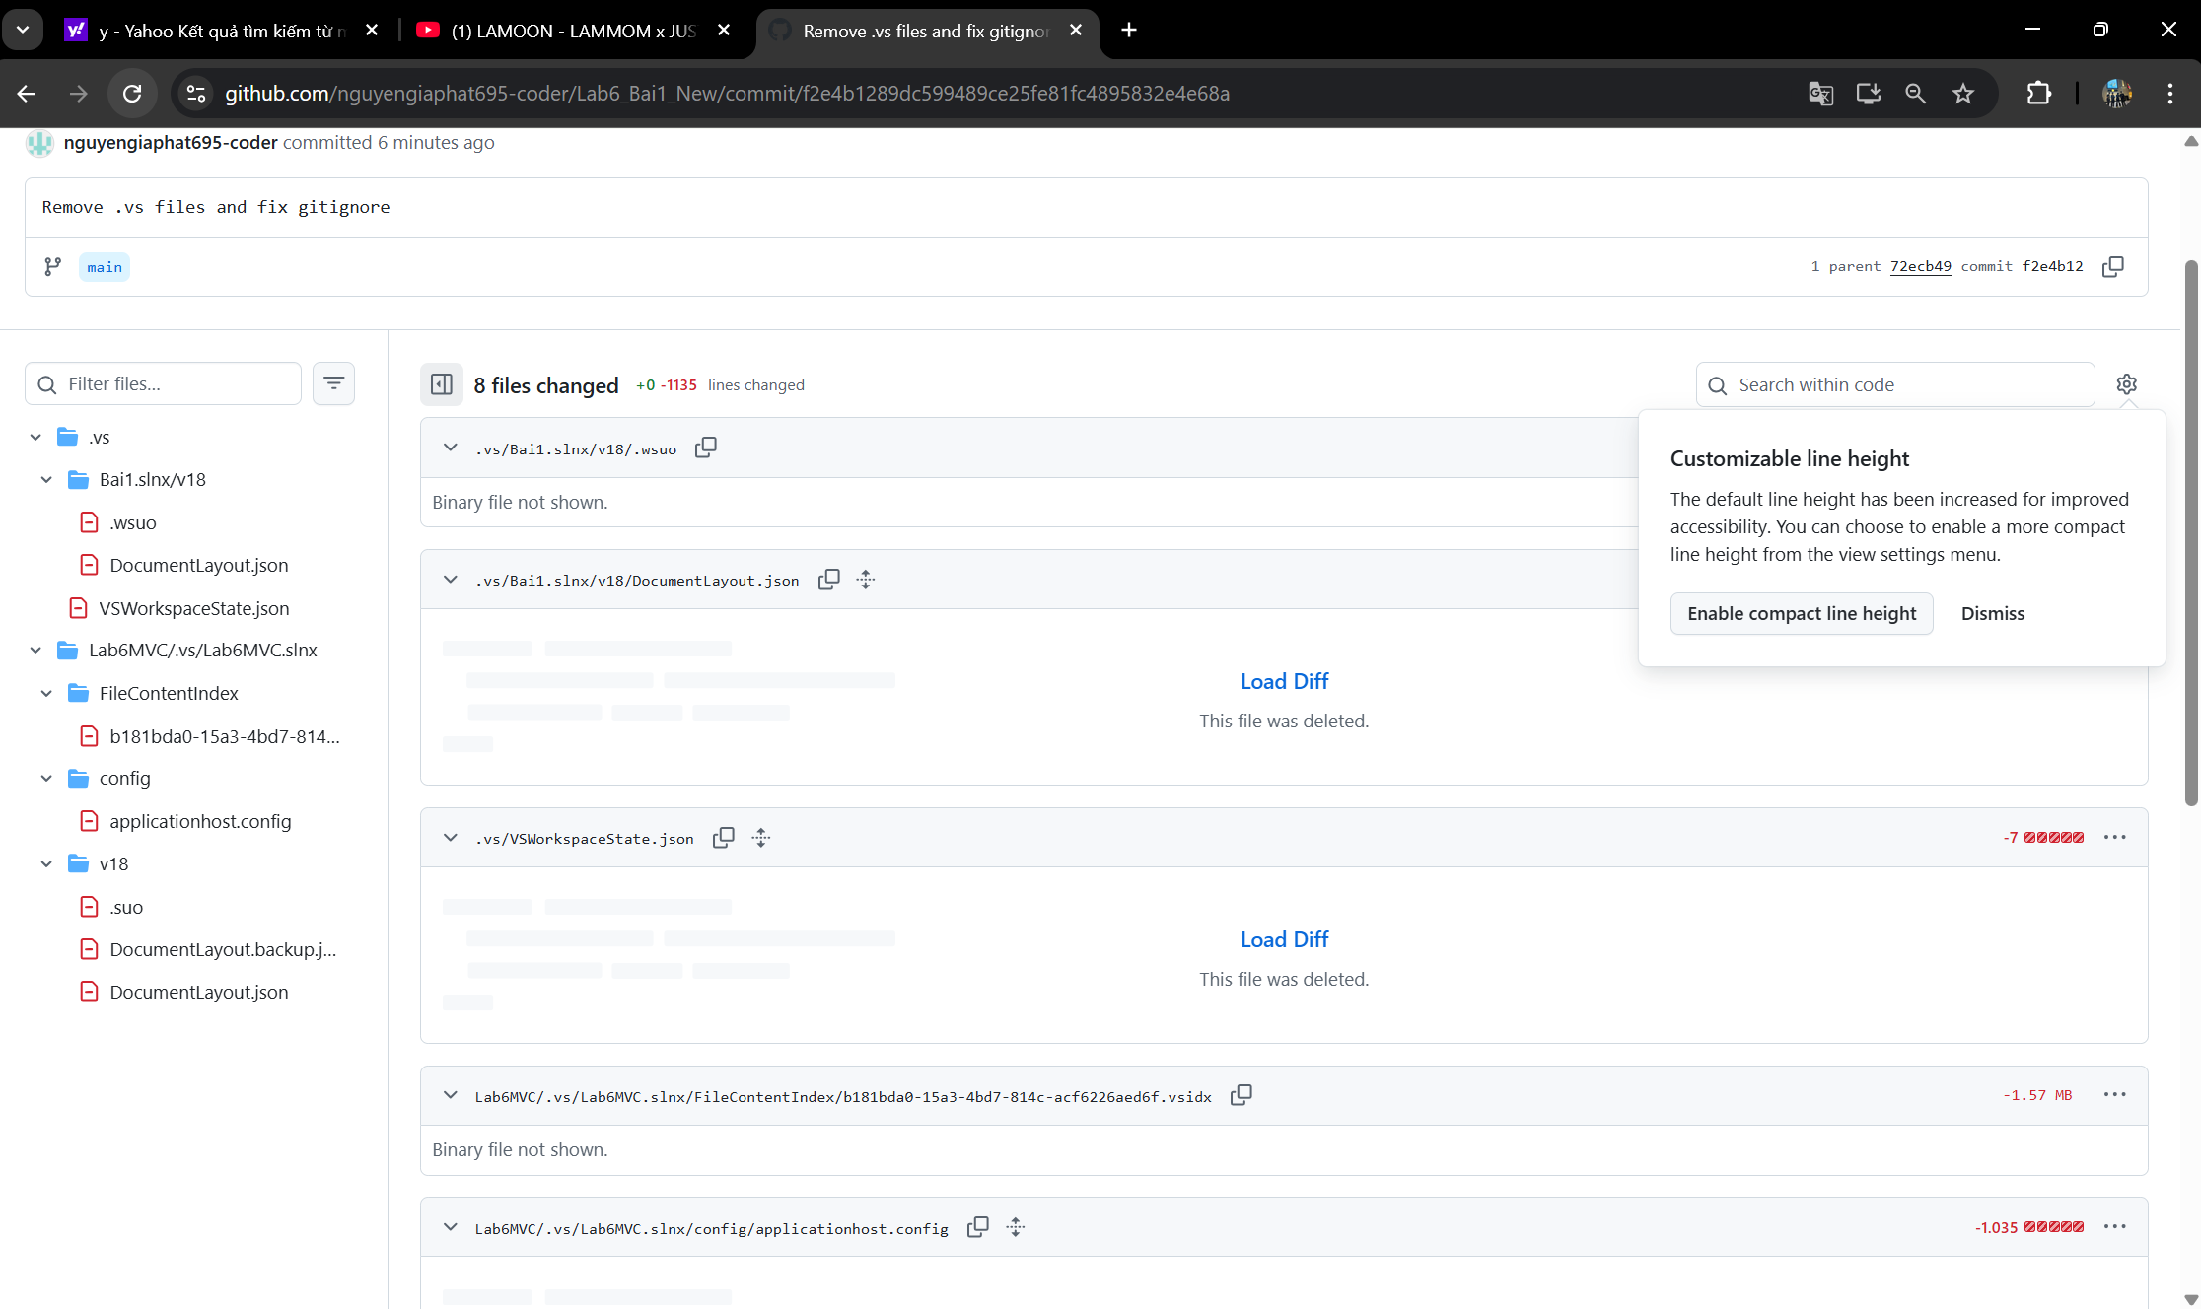
BÀI 2: CRUD ASP.NET MVC

1. Tạo Repository trên GitHub

